CSDD(Concrete Surface Fault Detection)

混凝土表面缺陷检测软件使用说明书

C：convenient 方便的 S：scientific 细致精确的 F：firmly可靠的 D:dexterous灵活的

**目录**

一、 缺陷检测 1

1.1、 初始设置 1

1.1.1 模型设置 1

1.1.2 检测频率设置 2

1.2、 视频检测 2

1.2.1 文件选择 3

1.2.2 AI检测 5

1.2.3 快照处理 6

1.3、 直播实时检测 9

1.3.1 设备选择 9

1.3.2 存储设置 11

1.3.3 直播检测 12

1.3.4 快照记录 12

二、 模型训练 13

2.1、数据集标注 13

2.2、导入数据集 17

2.3、参数设置 17

2.4、模型训练 17

2. 缺陷检测
   1. 初始设置
      1. 模型设置

①点击模型设置按建，选择本次检测所要使用的模型，初始模型列表为空，默认使用的是CSDD软件自带的模型进行检测。

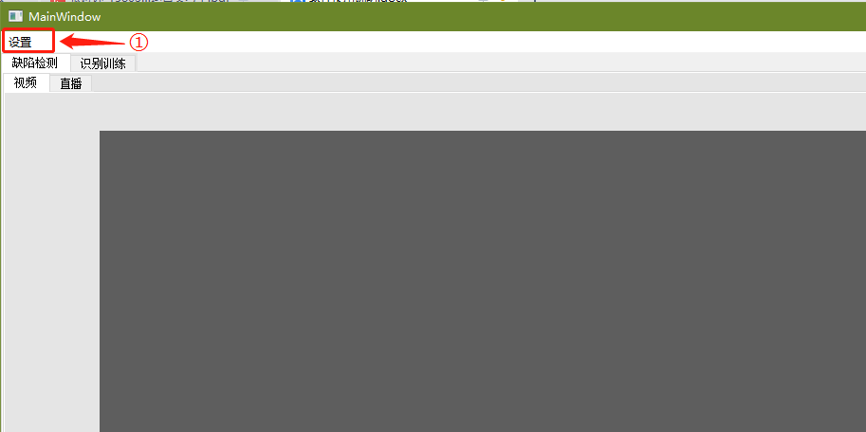

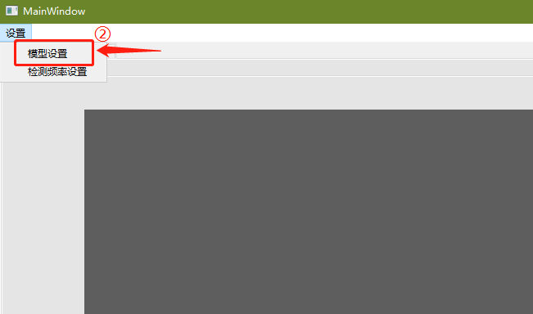

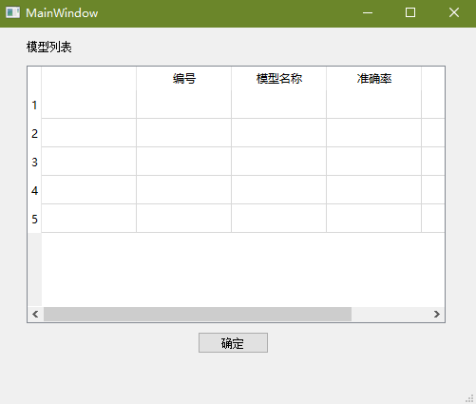

②模型列表包括每个模型的序号、名称以及创建时间等信息。

* + 1. 检测频率设置

①软件对视频的检测帧率默认为10fps，可以根据需要检测的视频实际帧率进行调整。（帧率不宜过大，尤其禁止超过视频原有帧率！）

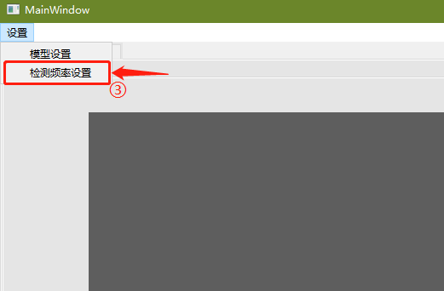

* 1. 视频检测

1.2.1 文件选择

①点击打开按钮。

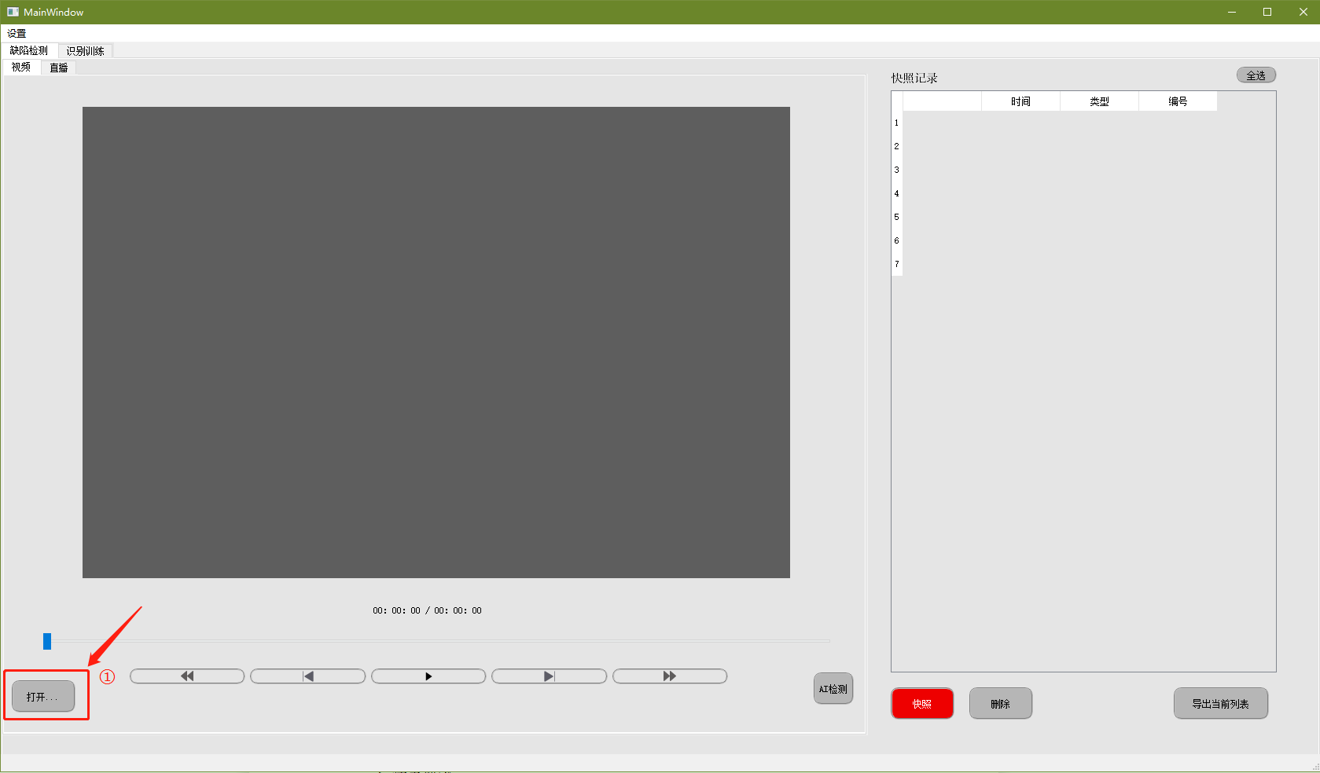

②如若需要检测新的视频，点击浏览按钮进行选取。

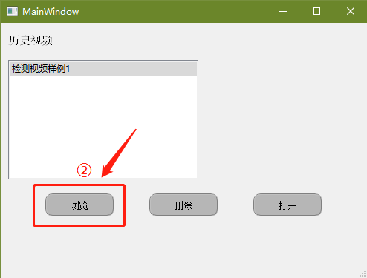

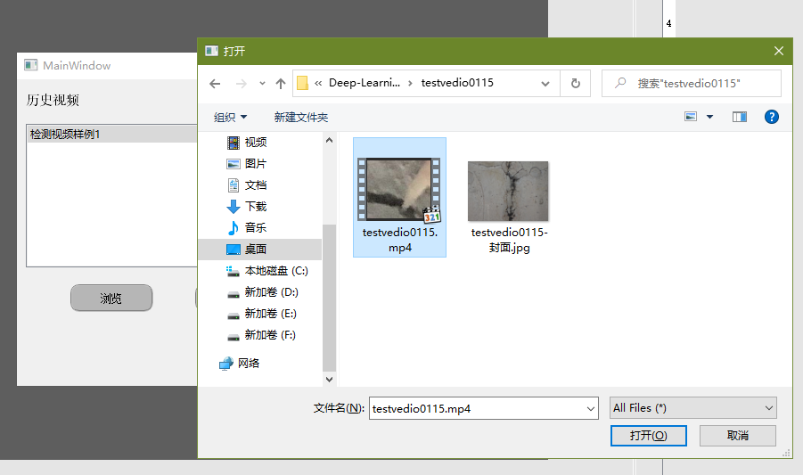

③如需要打开历史视频，则选中具体一个视频后，再点击打开按钮。

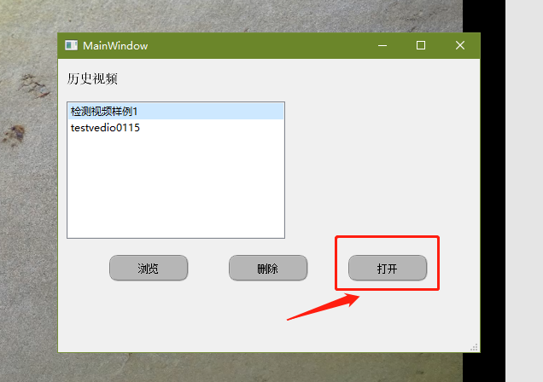

④如需删除历史视频，则选中具体一个视频后，再点击删除按钮。

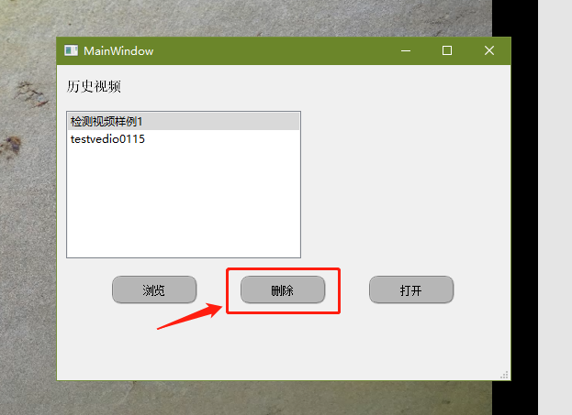

1.2.2 AI检测

①选择好需要检测的视频后，点击AI检测按钮进行检测。

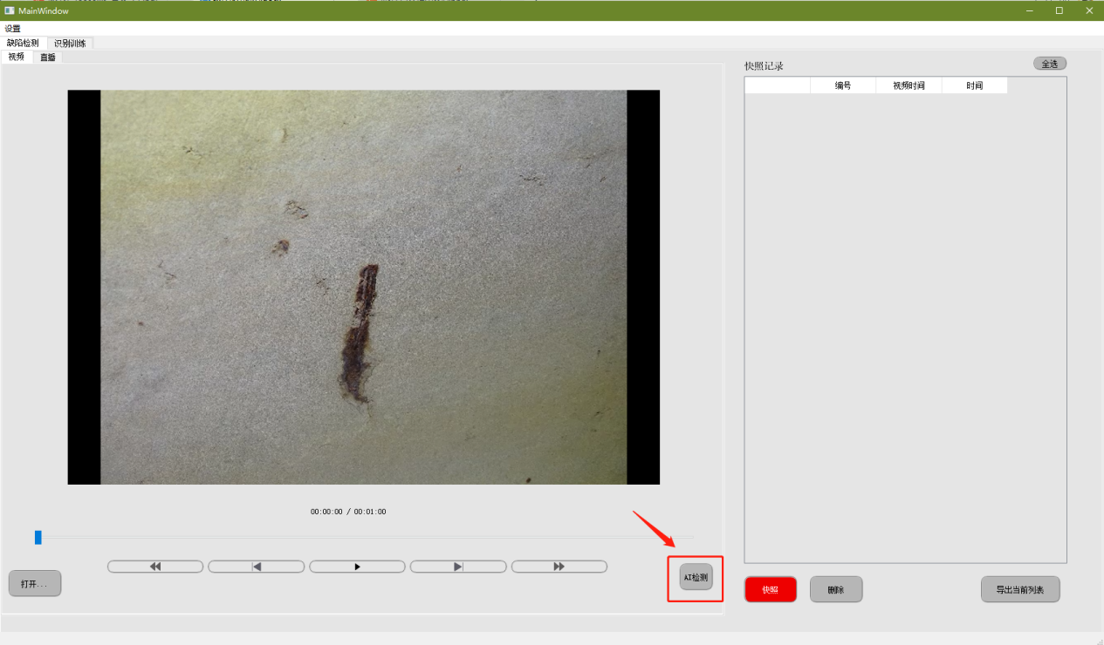

②等待数分钟后视频检测完成，所有检测出的缺陷均会在右边快照记录列表中显示。

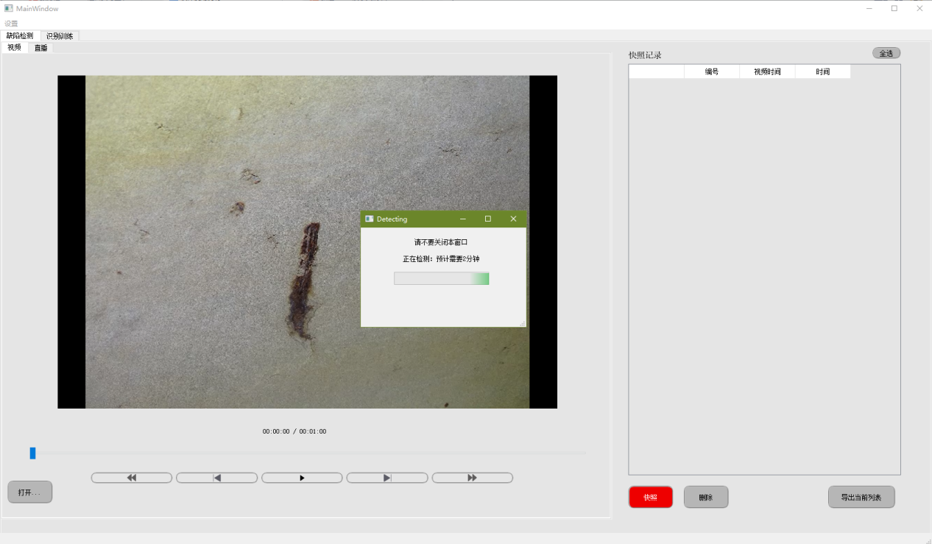

1.2.3 快照处理

①根据实际需求，利用视频下方的按建选取需要人工手动标注的图。

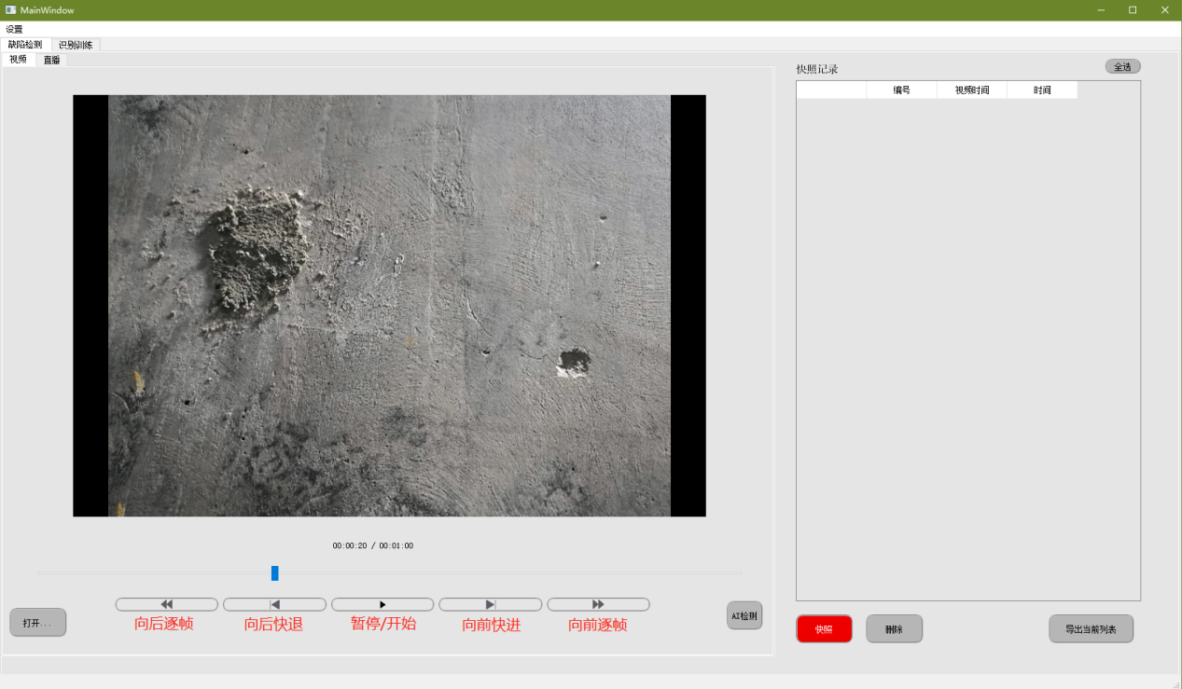

②选择好图后，点击快照按钮进行人工快照标注。

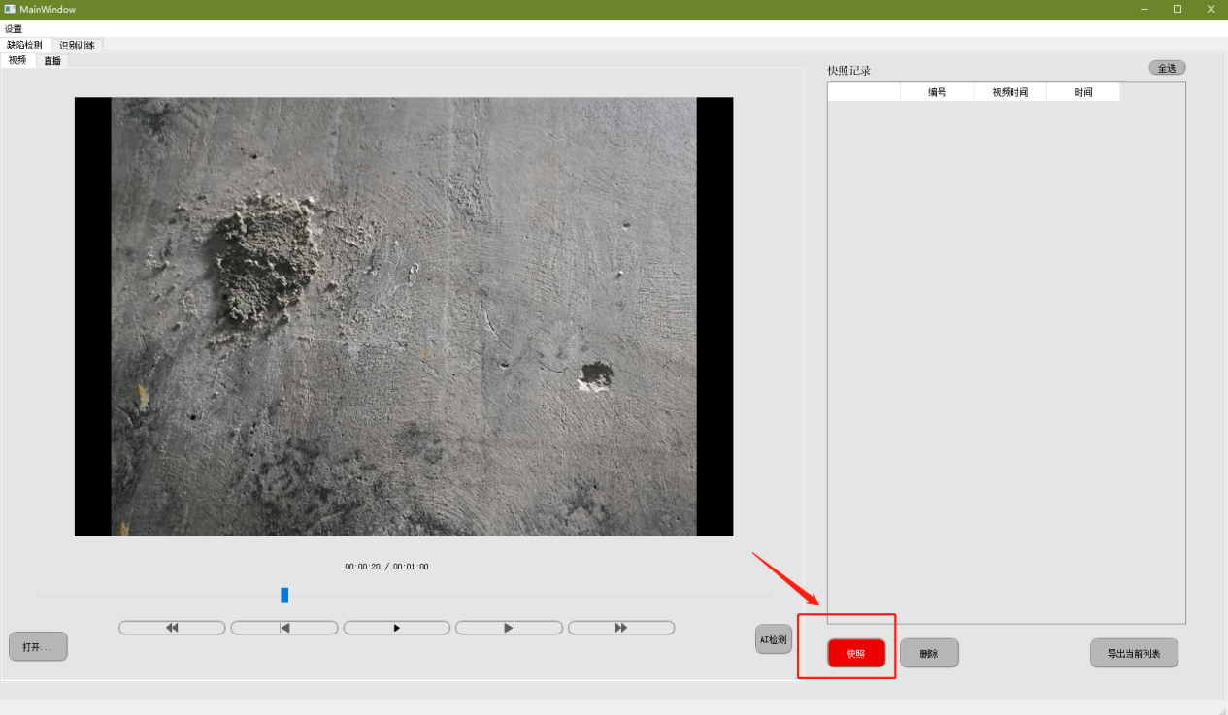

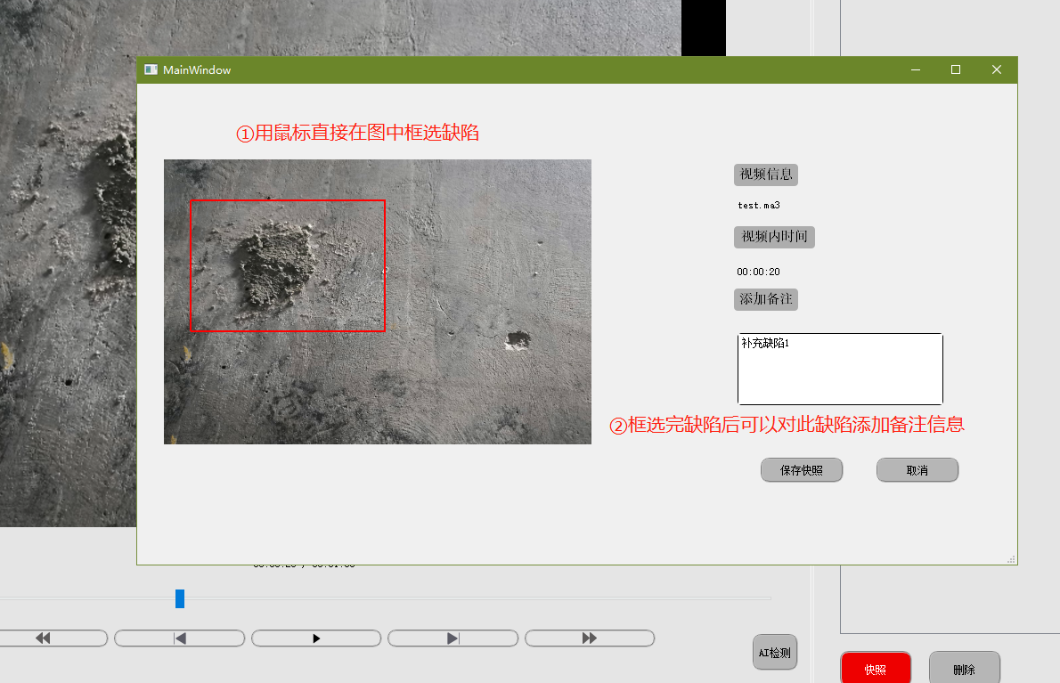

③保存完成后，快照列表中会添加此张快照。（如没有显示，可能是由于电脑延长所导致，重新打开此视频后可以正常显示）

④选择需要导出的快照后，点击导出当前列表按钮后，会弹出保存成功提示框以及对应的存储地址。

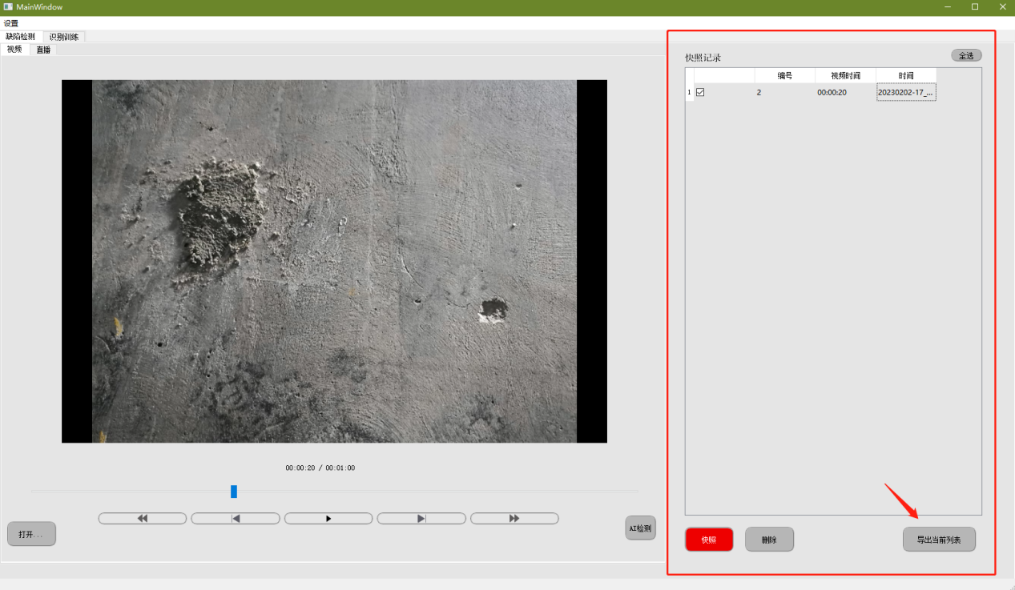

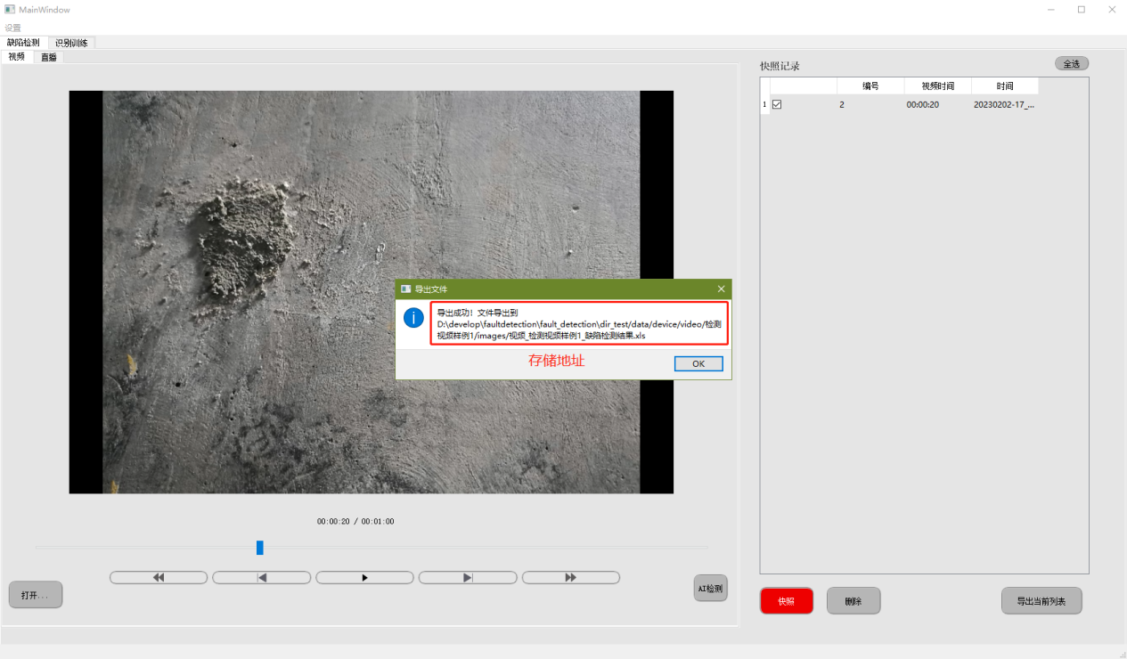

⑤快照信息将保存到制定地址的excel文件中，包括设备类型、视频名称、到处快照图像的数量、快照id、快照获取时间、视频/摄像头内时间、快照备注以及快照超链接等信息。点击超链接，可以显示此快照内的缺陷图像。

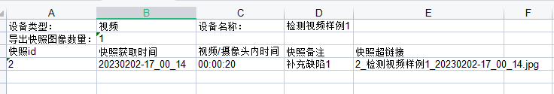

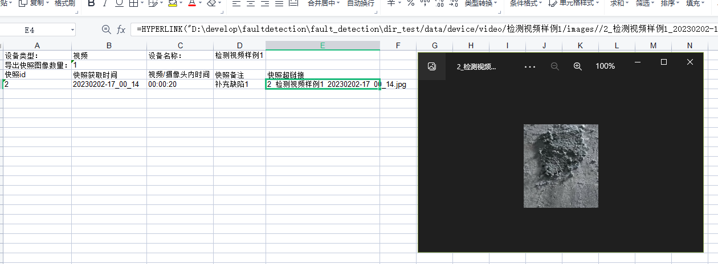

* 1. 直播实时检测

点击直播选项。

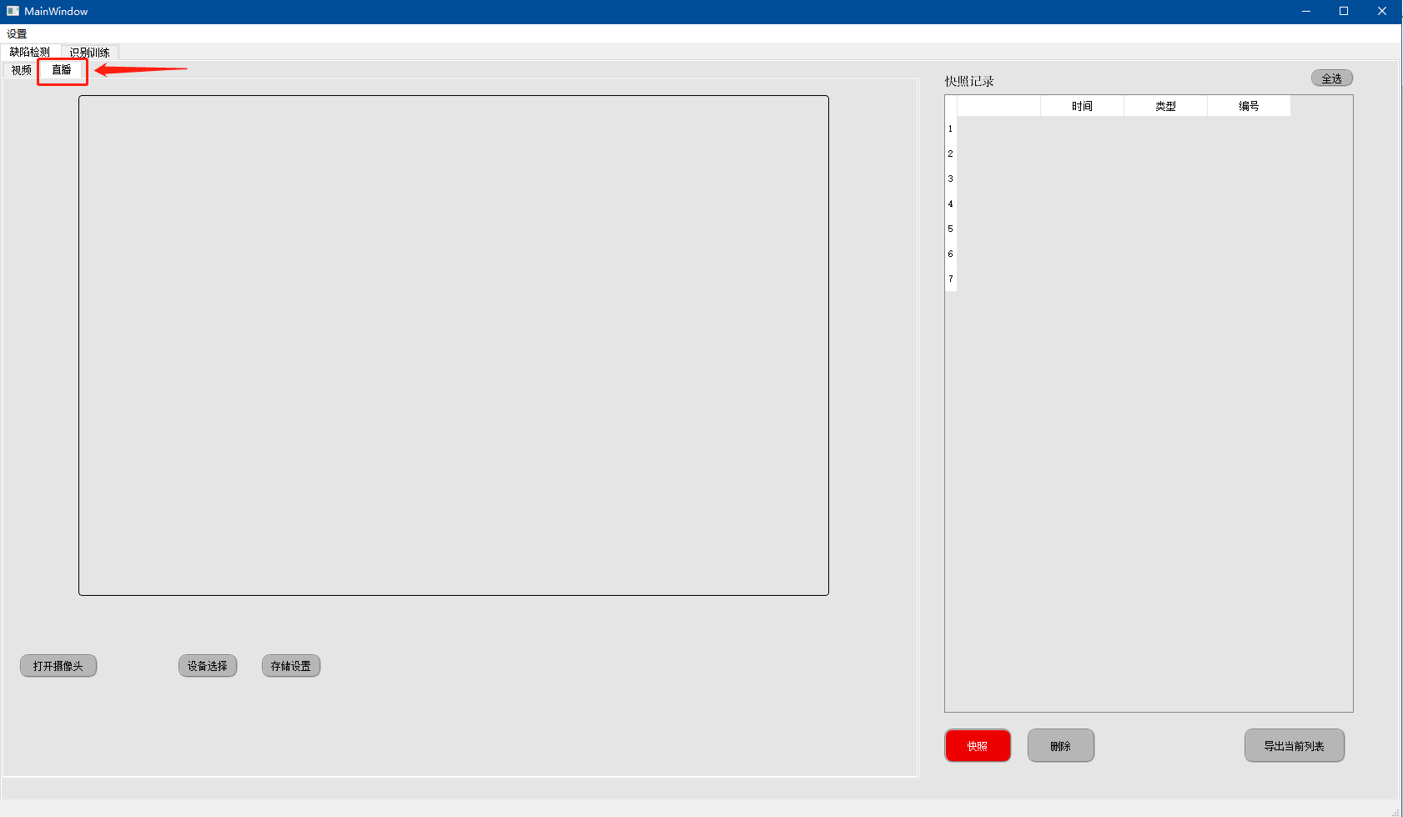

1.3.1 设备选择

进入直播模块后，点击设备选择按钮选择摄像头。摄像头根据具体实际情况做出相对应选择。

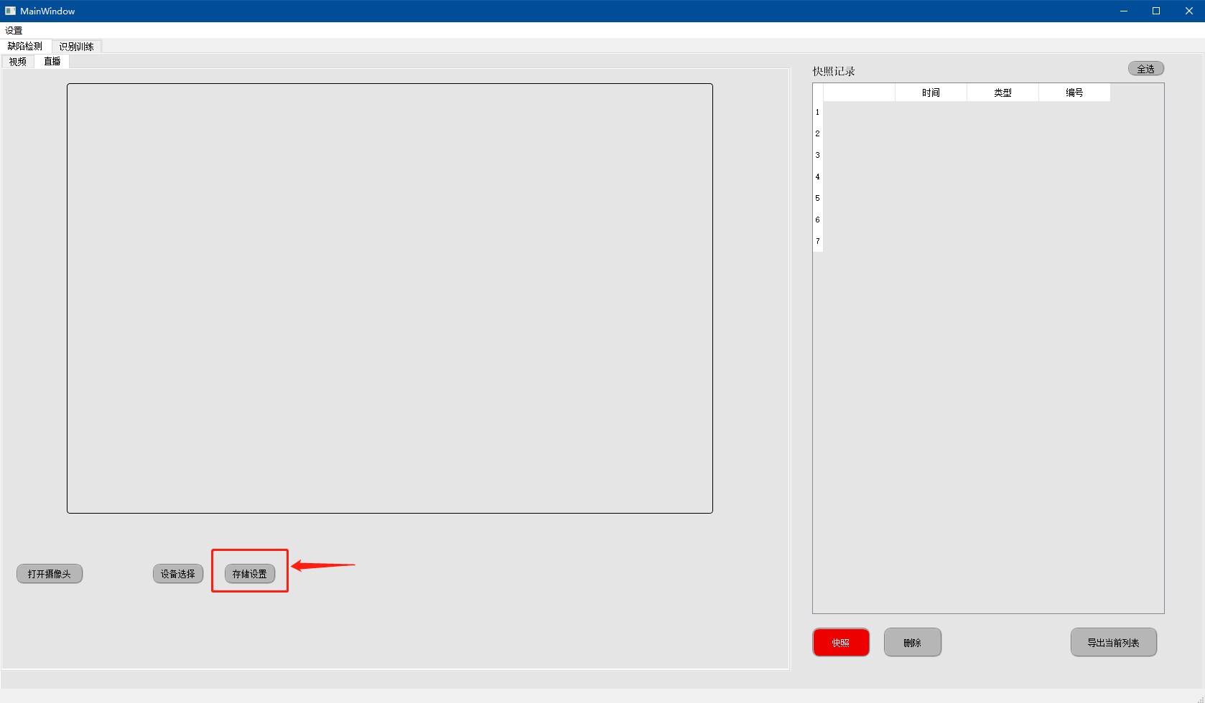

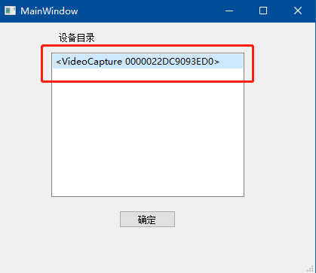

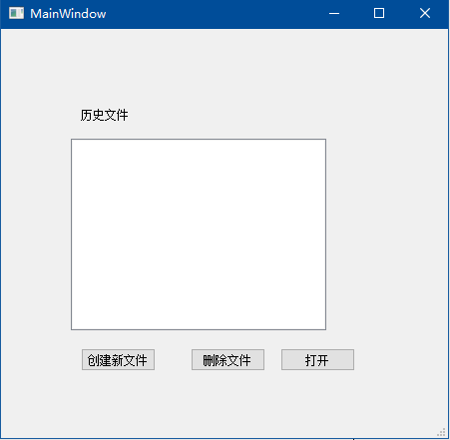

1.3.2 存储设置

摄像头选择完成后，点击存储设置按钮选择直播检测出的文件存储位置。可以根据需求选择新建文件、文件删除或是打开文件。

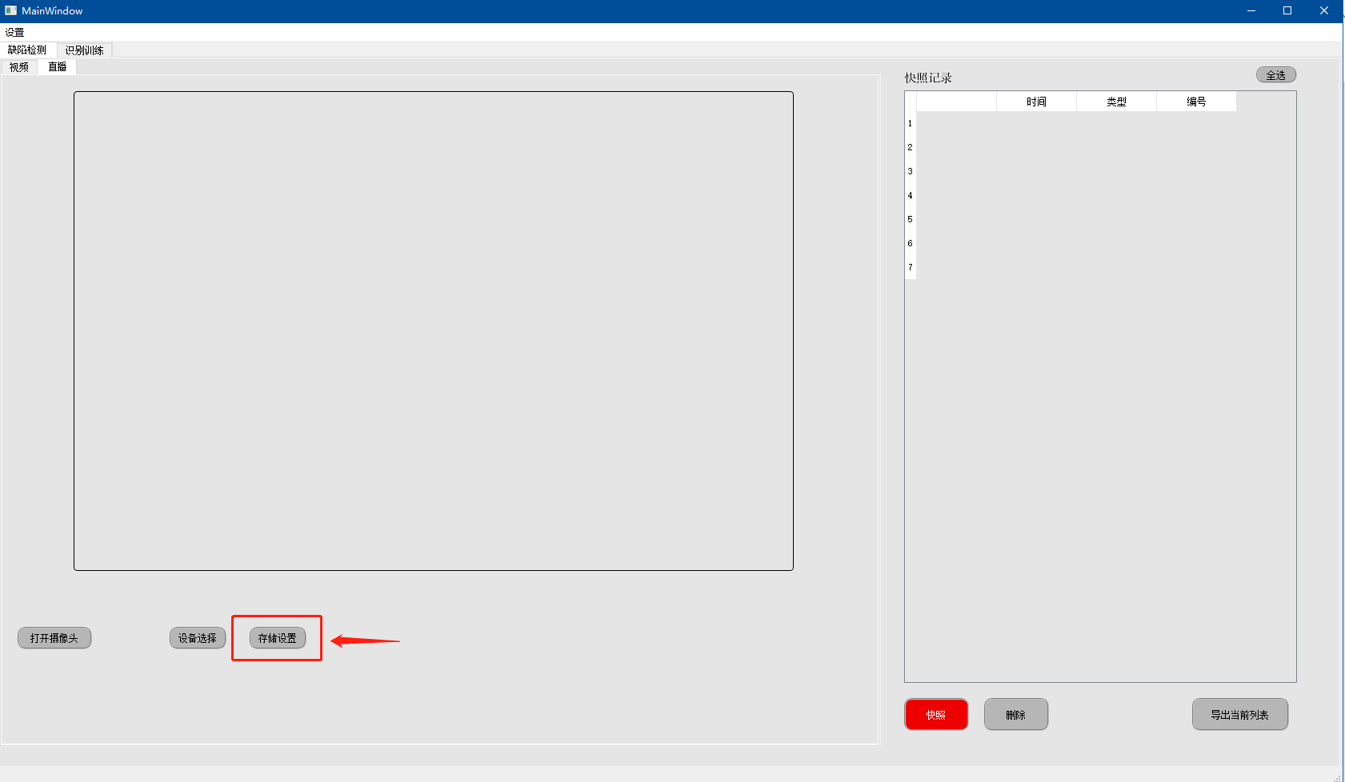

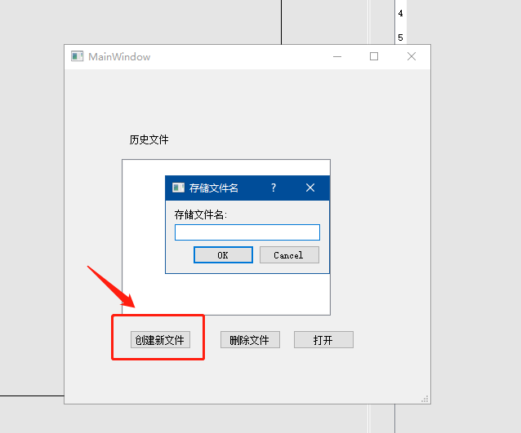

1.3.3 直播检测

设备和存储位置设置完成后，可以点击打开摄像头按钮进行检测。

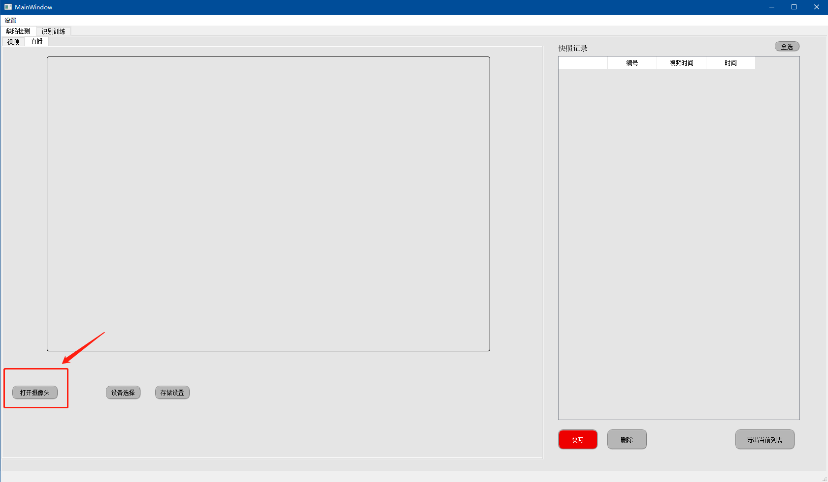

1.3.4 快照记录

直播检测完成后，检测出的缺陷快照信息将会显示在快照记录列表中，对快照列表的操作参照视频检测部分。

1. 模型训练

点击模型训练按钮进入训练模块。

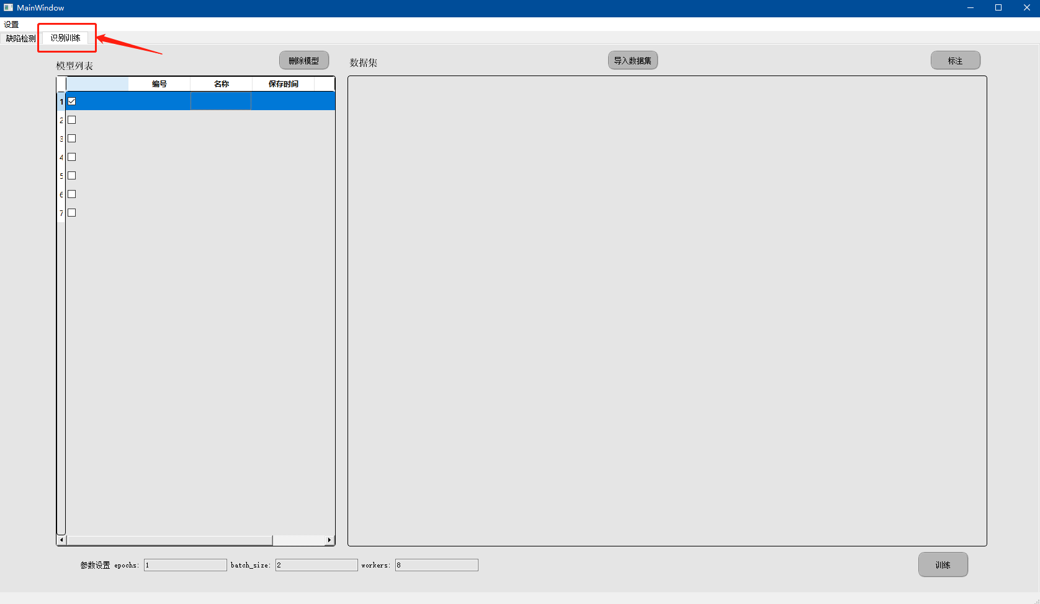

2.1、数据集标注

①点击标注按钮，得到数据存储地址。

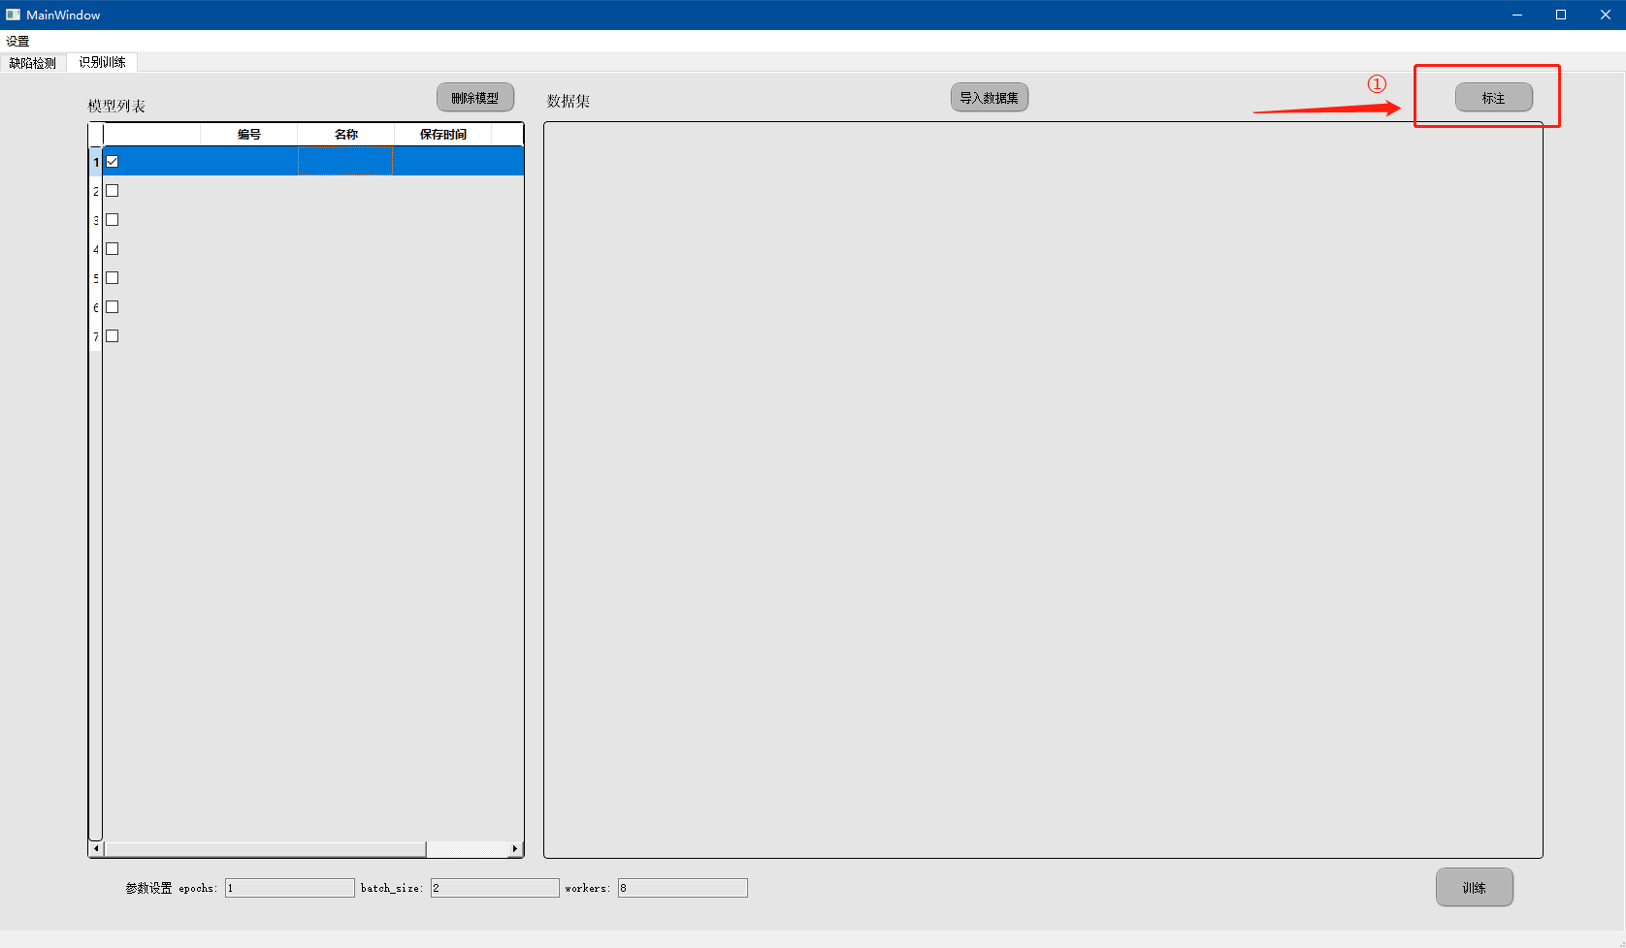

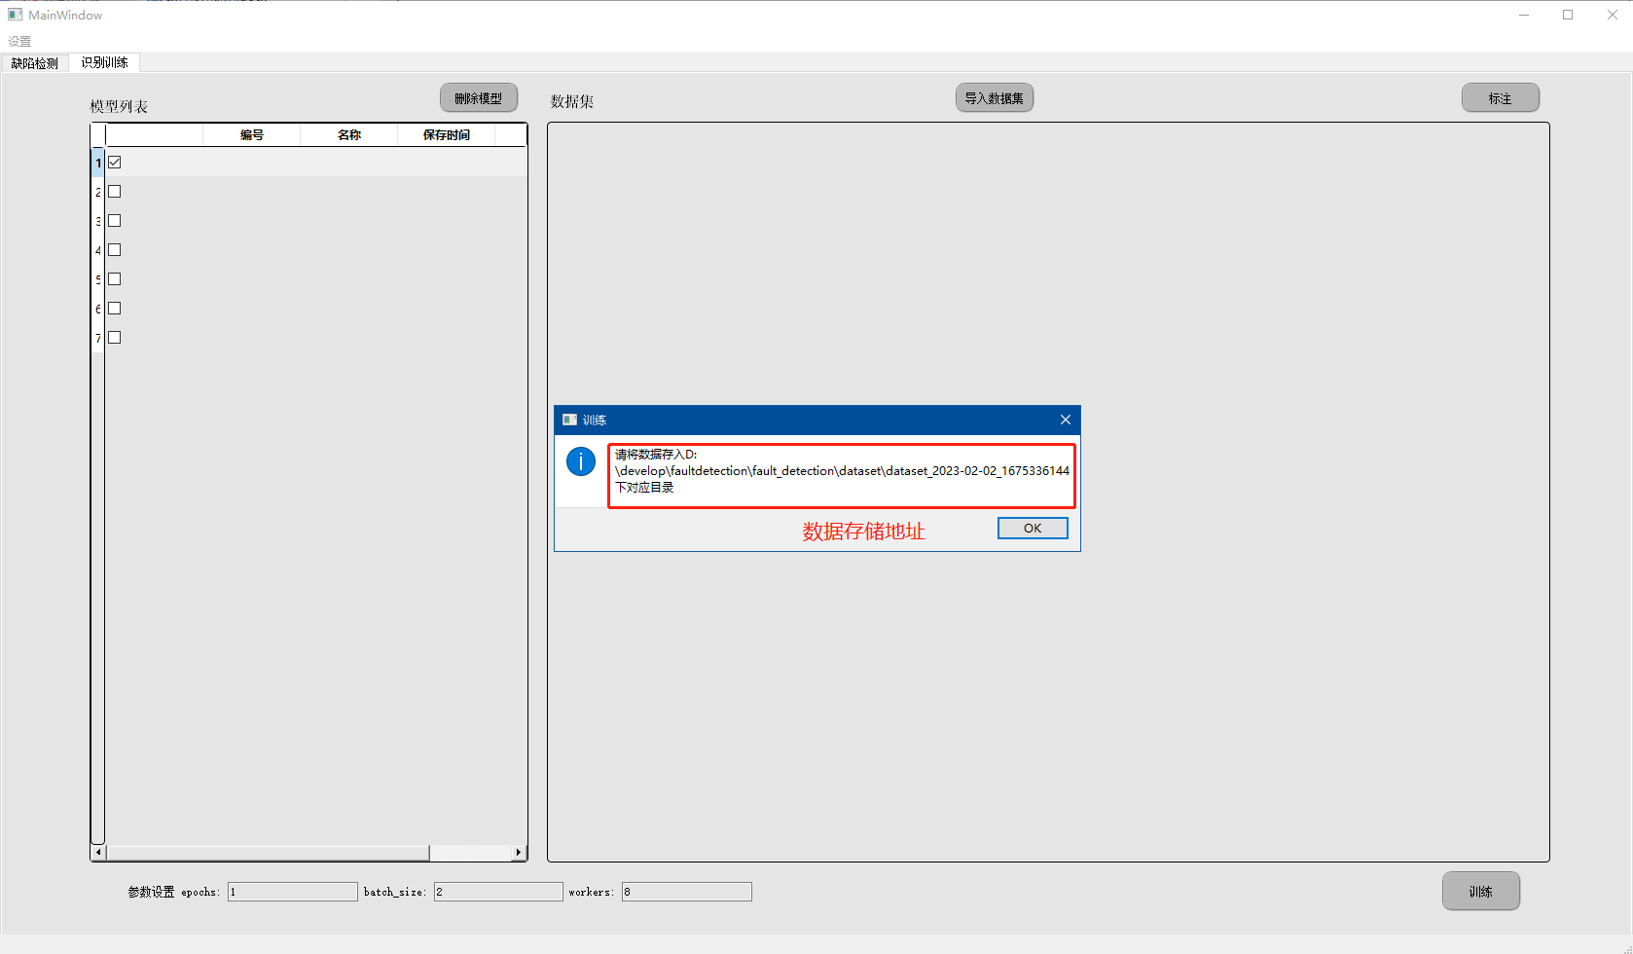

②将要训练的图片放入数据存储文件夹下images文件夹中。

③运行labelimg标注软件，根据上一步软件自动生成的文件夹内子文件夹进行操作。

点击Open Dir按钮，选择images文件夹；点击Change Save Dir按钮，选择annotation文件夹。

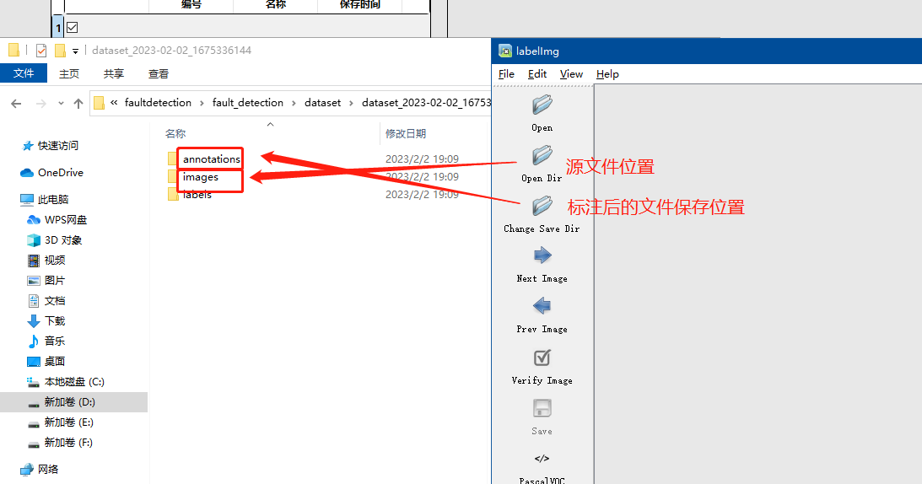

注：如labelimg标注软件左边的工具栏未显示，右击上部小工具栏任意位置后，点击tool按钮即可显示。

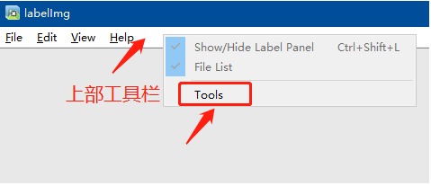

④点击View，勾选Auto Save mode，设置自动存储。

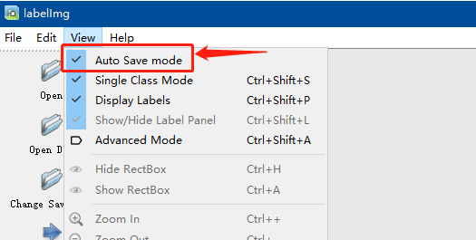

⑤双击右侧文件栏文件，即可显示当前需要标注的图片。

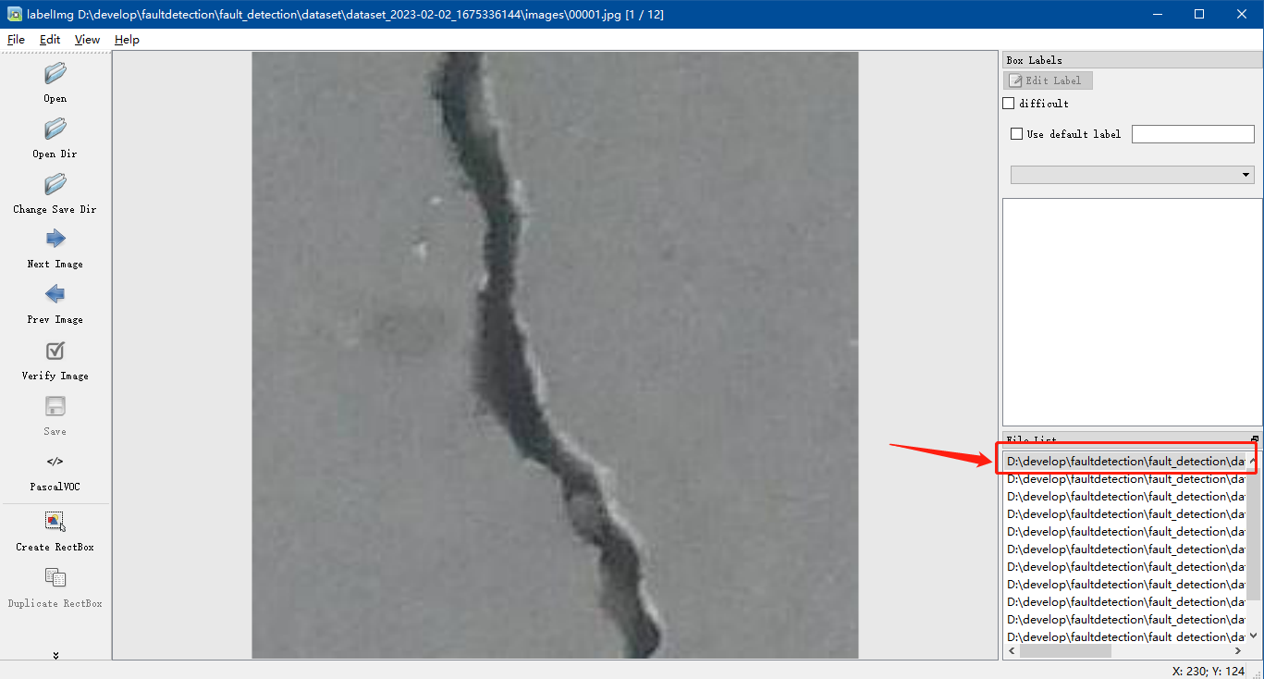

⑥点击左侧Create RectBox按钮进行缺陷框选。（一张图片可以框选多个缺陷）

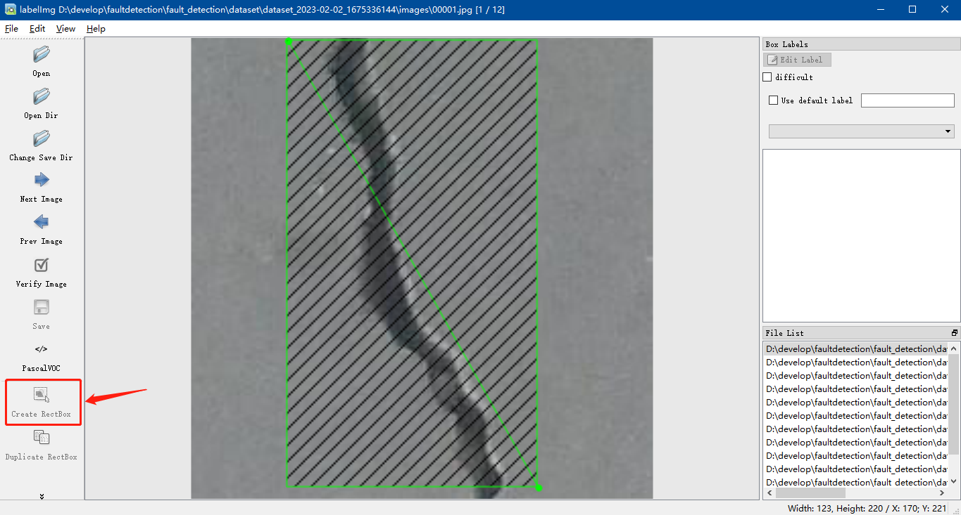

⑦选择缺陷类型，双击fault选项。

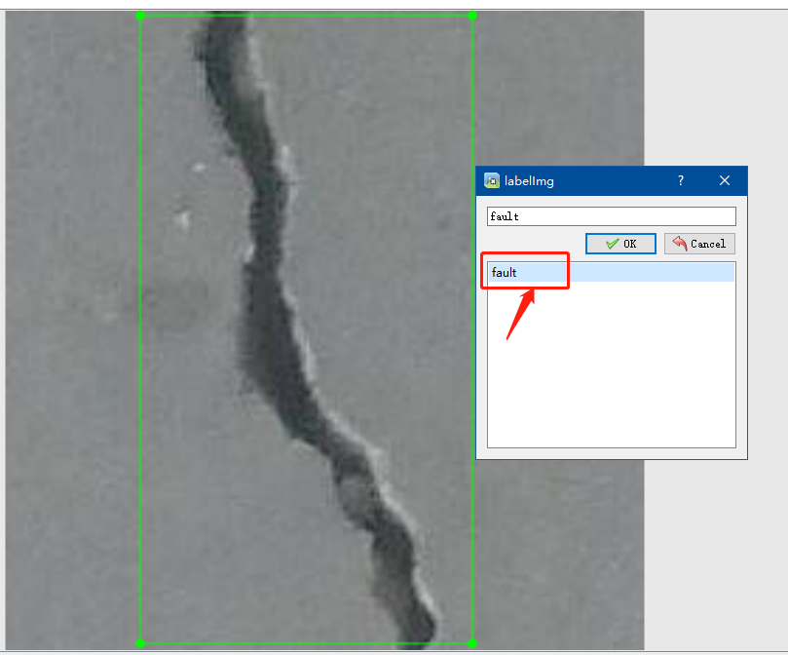

⑧标注完成一张图片后，点击Next Image按钮后直接显示下一张图片并进行标注，重复上述操作直至所有图片标注完成。（也可以点击Prev Image按钮查看上一张图片）

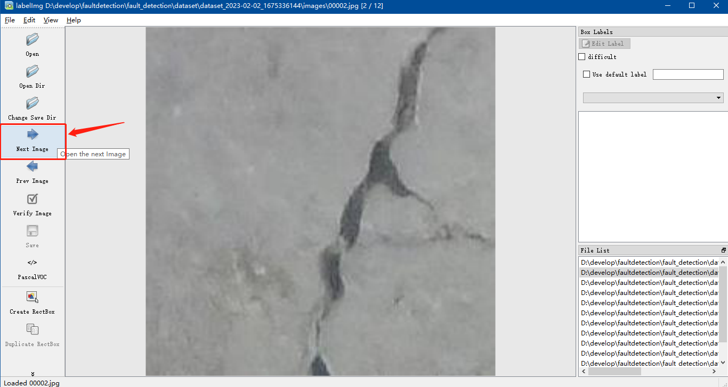

2.2、导入数据集

标注完成后，返回CSDD软件，点击导入数据集按钮，选择2.1第①步中得到的文件地址。

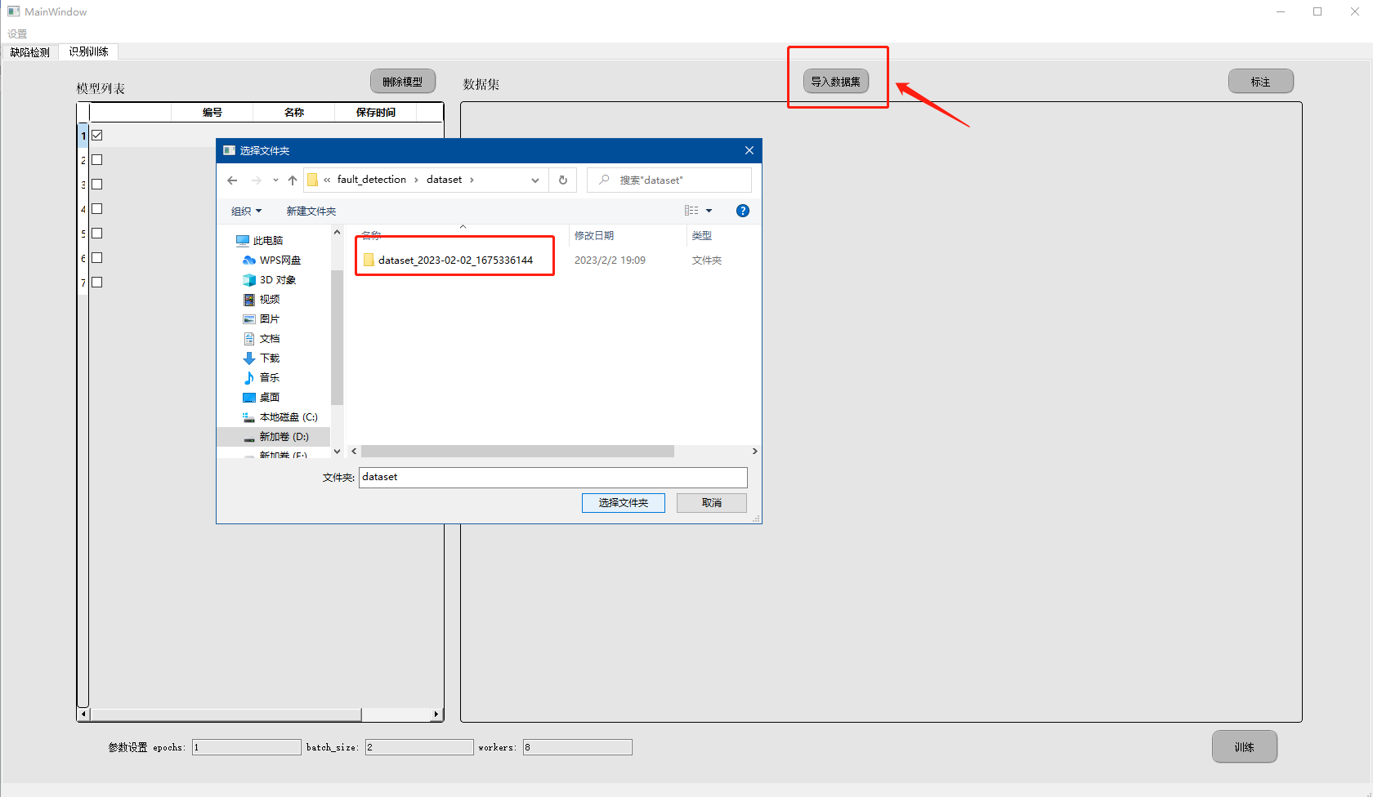

2.3、参数设置

根据需求调整CSDD软件识别训练模块下方的各个参数。

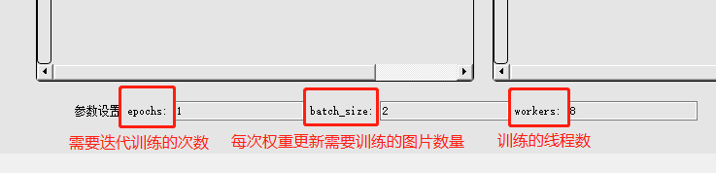

2.4、模型训练

点击训练按钮进行模型训练，训练时间根据数据集数量、参数设置以及所用硬件性能而变化。训练完成后，此模型信息将会显示在左侧模型列表中。

